Ленин о причинах войн
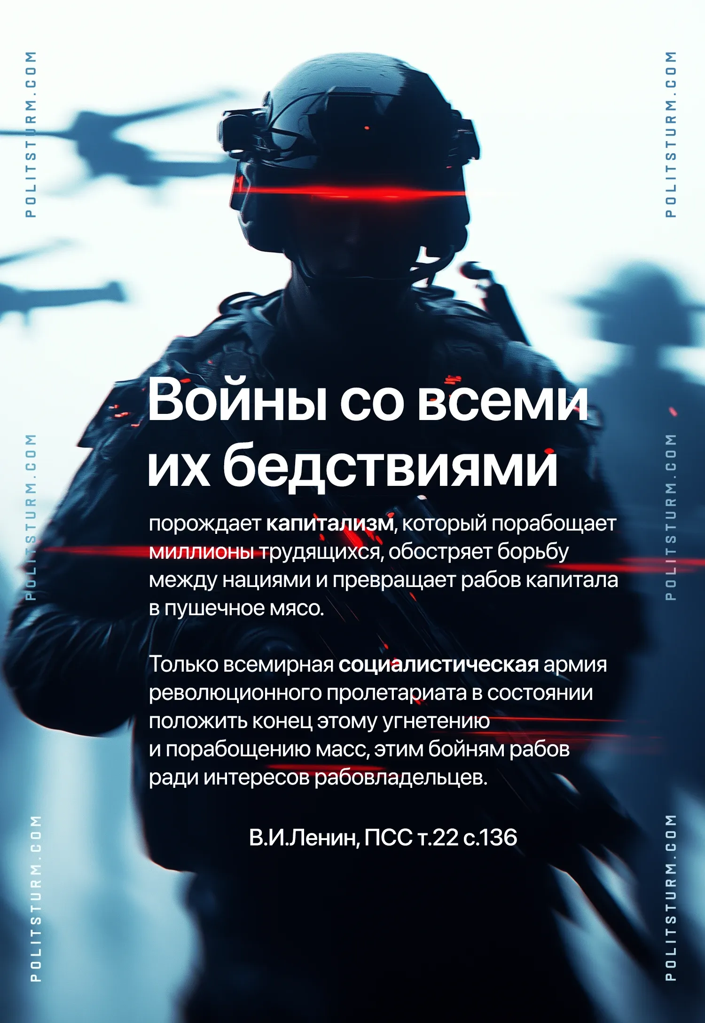

Оригинальная статья
2025-02-01

«Войны со всеми их бедствиями порождает капитализм, который порабощает миллионы трудящихся, обостряет борьбу между нациями и превращает рабов капитала в пушечное мясо. Только всемирная социалистическая армия революционного пролетариата в состоянии положить конец этому угнетению и порабощению масс, этим бойням рабов ради интересов рабовладельцев».
В.И.Ленин, ПСС т.22 с.136

Оригинальная статья

